Сообщение о возможном установлении публичного сервитута
Администрацией Ханты-Мансийского района в соответствии с пунктом 1 статьи 3.6 Федерального закона от 25.01.2001 № 137-ФЗ «О введении в действие Земельного кодекса Российской Федерации» рассматривается ходатайство об установлении публичного сервитута в целях размещения существующего объекта электросетевого хозяйства «Кабельные линии 0,4 кВ. Пожарное депо на 2 автомашины в д. Шапша», право собственности на который зарегистрировано 22.07.2016 года, необходимого для организации электроснабжения населения.
В соответствии со статьей 39.42 Земельного кодекса Российской Федерации Администрация Ханты-Мансийского района информирует о возможном установлении публичного сервитута в отношении частей следующих земельных участков:
№ п/п | Адрес земельного участка | Кадастровый номер | Вид разрешенного использования | Цель, для которой устанавливается публичный сервитут
1 | Ханты-Мансийский автономный округ – Югра, Ханты-Мансийский район, д. Шапша, ул. Таежная, район д.4 | 86:02:0805001:788 | Обслуживание автотранспорта | Размещение и эксплуатация сооружения «Кабельные линии 0,4 кВ. Пожарное депо на 2 автомашины в д. Шапша»
2 | Ханты-Мансийский автономный округ – Югра, Ханты-Мансийский район, д. Шапша, пер. Восточный, 6а | 86:02:0805001:435 | Под строительство отопительной котельной | Размещение и эксплуатация сооружения «Кабельные линии 0,4 кВ. Пожарное депо на 2 автомашины в д. Шапша»
3 | Ханты-Мансийский автономный округ – Югра, Ханты-Мансийский район, д. Шапша, ул. Таежная, д. 9 | 86:02:0805001:953 | Малоэтажная многоквартирная жилая застройка | Размещение и эксплуатация сооружения «Кабельные линии 0,4 кВ. Пожарное депо на 2 автомашины в д. Шапша»
4 | Ханты-Мансийский автономный округ – Югра, Ханты-Мансийский район, д. Шапша, пер. Восточный | 86:02:0805001:846 | Для обслуживания дороги местного значения - второстепенной улицы в жилой застройке | Размещение и эксплуатация сооружения «Кабельные линии 0,4 кВ. Пожарное депо на 2 автомашины в д. Шапша»
5 | Ханты-Мансийский автономный округ – Югра, Ханты-Мансийский район, д. Шапша, пер. Восточный, б/н | 86:02:0805001:718 | Для размещения движимого имущества "2 БКТП-630/10/0,4 кВ" в н.п. Шапша Ханты-Мансийского района | Размещение и эксплуатация сооружения «Кабельные линии 0,4 кВ. Пожарное депо на 2 автомашины в д. Шапша»
Описание местоположения границ публичного сервитута представлено в графическом описании - схеме расположения границ публичного сервитута.
Ознакомиться с поступившим ходатайством об установлении публичного сервитута и прилагаемом к нему описанием местоположения границ публичного сервитута заинтересованные лица могут в Департаменте имущественных и земельных отношений администрации Ханты-Мансийского района по адресу: Ханты-Мансийский автономный округ - Югра, г. Ханты-Мансийск, ул. Гагарина, д. 214, кабинет 120. Время приема понедельник – пятница с 9.00 до 17.00, обед с 13.00 до 14.00 (кроме выходных и праздничных дней).
Заявления об учете прав на земельные участки, в отношении которых поступило ходатайство об установлении публичного сервитута, принимаются в Департаменте имущественных и земельных отношений администрации Ханты-Мансийского района по адресу: Ханты-Мансийский автономный округ - Югра, г. Ханты-Мансийск, ул. Гагарина, д. 214, кабинет 120, понедельник – пятница с 9.00 до 17.00, обед с 13.00 до 14.00 (кроме выходных и праздничных дней).
Срок подачи заявления об учете прав - в течение 30 дней со дня опубликования сообщения.
Правообладатели земельных участков, подавшие заявления об учете прав по истечении указанного срока, несут риски невозможности обеспечения их прав в связи с отсутствием информации о таких лицах и их правах на земельные участки.
Информация о поступившем ходатайстве об установлении публичного сервитута размещена на официальном интернет – сайте администрации Ханты-Мансийского района в разделе землепользование http://hmrn.ru/grad/zemlepolzovanie/zp.php

Зона публичного сервитута
(наименование объекта землеустройства)
План границ объекта землеустройства
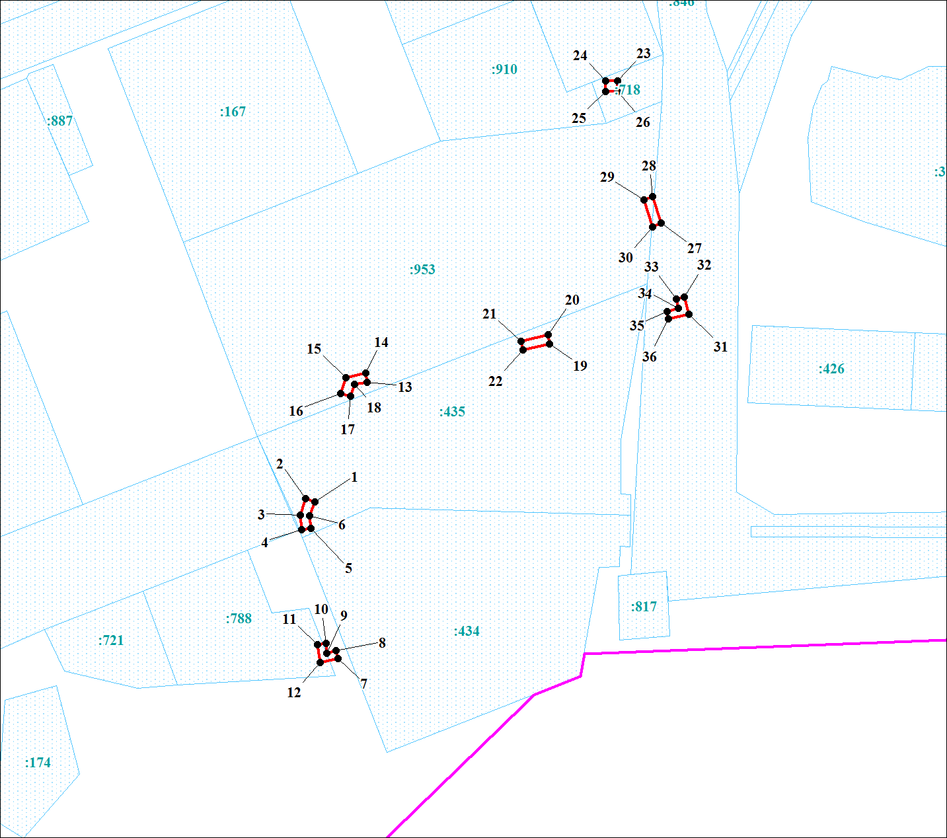
Масштаб 1:1000

Условные обозначения:
 | Граница публичного сервитута
 | Характерная точка границы
1,2,3..., n | Надписи номеров характерных точек
 | Граница кадастрового квартала
86:02 | Номер кадастрового района, квартала
 | Граница земельного участка по сведениям ЕГРН

Зона публичного сервитута
(наименование объекта землеустройства)
Сведения о местоположении границ объекта землеустройства
1. Система координат МСК 86
2. Сведения о характерных точках границ объекта землеустройства
Обозначение характерных точек границы | Координаты, м |  |  |  | Метод определения координат и средняя квадратическая погрешность положения характерной точки (Мt), м | Описание закрепления точки
 | X |  |  | Y
1 | 2 |  |  | 3 | 4 | 5
1 | 969232.35 |  |  | 2684340.78 | 0.00 | –
2 | 969233.01 |  |  | 2684339.00 | 0.00 | –
3 | 969229.90 |  |  | 2684337.89 | 0.00 | –
4 | 969227.01 |  |  | 2684338.22 | 0.00 | –
5 | 969227.34 |  |  | 2684340.00 | 0.00 | –
6 | 969229.79 |  |  | 2684339.67 | 0.00 | –
1 | 969232.35 |  |  | 2684340.78 | 0.00 | –
 | — |  |  | —
7 | 969202.32 |  |  | 2684345.12 | 0.00 | –
8 | 969203.77 |  |  | 2684344.79 | 0.00 | –
9 | 969203.32 |  |  | 2684343.01 | 0.00 | –
10 | 969205.21 |  |  | 2684342.90 | 0.00 | –
11 | 969204.99 |  |  | 2684341.23 | 0.00 | –
12 | 969201.54 |  |  | 2684341.78 | 0.00 | –
7 | 969202.32 |  |  | 2684345.12 | 0.00 | –
 | — |  |  | —
13 | 969255.36 |  |  | 2684350.79 | 0.00 | –
14 | 969257.14 |  |  | 2684350.46 | 0.00 | –
15 | 969256.25 |  |  | 2684346.68 | 0.00 | –
16 | 969253.25 |  |  | 2684345.67 | 0.00 | –
17 | 969252.69 |  |  | 2684347.57 | 0.00 | –
18 | 969255.03 |  |  | 2684348.34 | 0.00 | –
13 | 969255.36 |  |  | 2684350.79 | 0.00 | –
 | — |  |  | —
19 | 969262.81 |  |  | 2684385.82 | 0.00 | –
20 | 969264.48 |  |  | 2684385.59 | 0.00 | –
21 | 969263.26 |  |  | 2684380.37 | 0.00 | –
22 | 969261.59 |  |  | 2684380.70 | 0.00 | –
19 | 969262.81 |  |  | 2684385.82 | 0.00 | –
 | — |  |  | —
23 | 969313.30 |  |  | 2684398.94 | 0.00 | –
24 | 969313.30 |  |  | 2684396.60 | 0.00 | –
25 | 969311.29 |  |  | 2684396.60 | 0.00 | –
26 | 969311.29 |  |  | 2684398.94 | 0.00 | –
23 | 969313.30 |  |  | 2684398.94 | 0.00 | –
 | — |  |  | —
27 | 969286.05 |  |  | 2684407.28 | 0.00 | –
28 | 969291.06 |  |  | 2684405.61 | 0.00 | –
29 | 969290.50 |  |  | 2684404.05 | 0.00 | –
30 | 969285.27 |  |  | 2684405.61 | 0.00 | –
27 | 969286.05 |  |  | 2684407.28 | 0.00 | –
 | — |  |  | —
31 | 969268.48 |  |  | 2684412.61 | 0.00 | –
32 | 969271.82 |  |  | 2684411.72 | 0.00 | –
33 | 969271.38 |  |  | 2684410.17 | 0.00 | –
34 | 969269.60 |  |  | 2684410.61 | 0.00 | –
35 | 969269.04 |  |  | 2684408.39 | 0.00 | –
36 | 969267.59 |  |  | 2684408.72 | 0.00 | –
31 | 969268.48 |  |  | 2684412.61 | 0.00 | –
3. Сведения о характерных точках части (частей) границы объекта землеустройства
— | — |  |  | — | — | —
4. Сведения о частях границ объекта землеустройства, совпадающих с местоположением внешних границ природных объектов и (или) объектов искусственного происхождения
Обозначение части границы |  |  | Описание прохождения части границы
От т. |  | До т.
1 |  | 2 | 3
1 |  | 2 | –
2 |  | 3 | –
3 |  | 4 | –
4 |  | 5 | –
5 |  | 6 | –
6 |  | 1 | –
7 |  | 8 | –
8 |  | 9 | –
9 |  | 10 | –
10 |  | 11 | –
11 |  | 12 | –
12 |  | 7 | –
13 |  | 14 | –
14 |  | 15 | –
15 |  | 16 | –
16 |  | 17 | –
17 |  | 18 | –
18 |  | 13 | –
19 |  | 20 | –
20 |  | 21 | –
21 |  | 22 | –
22 |  | 19 | –
23 |  | 24 | –
24 |  | 25 | –
25 |  | 26 | –
26 |  | 23 | –
27 |  | 28 | –
28 |  | 29 | –
29 |  | 30 | –
30 |  | 27 | –
31 |  | 32 | –
32 |  | 33 | –
33 |  | 34 | –
34 |  | 35 | –
35 |  | 36 | –
36 |  | 31 | –

